伊犁州2018-2019学年第一学期期末质量检测

九年级物理

考生须知：

1.本试卷分为试题卷和答题卷两部分。

2.考试时间为100分钟，满分为100分。

3.答案必须写在答题卷上，写在试题卷上无效。

4.答题前，考生应先在答题卷密封区内认真填写姓名、考场号、座位号和学校。

一、选择题（下列各题四个选项中只有一个是正确的，共13小题，每小题2分，共26分。）

1. 现代人的生活已经离不开电了，为了安全用电，我们对生活中一些“电"常识的了解必不可少。下列有关常见电压值的表述，错误的是（ ）

A.一节干电池的电压是1.5V B.家庭电路的电压是220V

C.手机电池电压是3.7V D.对人体安全的电压是36V

1. 5月31日是“世界无烟日”，吸烟有损自己和他人的健康，据世卫组织统计，每年因吸烟导致近600万人失去生命，造成他人吸二手烟是由于（ ）

A.烟分子间存在着引力 B.烟分子间有空隙

C.烟分子间存在着斥力 D.烟分子在不停地做无规则运动

1. 在四冲程汽油机的工作过程中，使汽车获得动力的是（ ）

A.吸气冲程 B.压缩冲程 C.做功冲程 D.排气冲程

1. 下列有关温度、内能和热量的说法中，正确的是（ ）

A.一个物体温度降低了，它的内能一定减少

B.一个物体的温度不变，它的内能一定不变

C.一个物体放出了热量，它的温度-定降低

D.一个物体的内能增加，它一定吸收了热量

1. 汽车油箱中的汽油用去了一半，则剩下的汽油（ ）

A.比热容变为原来的一半，热值不变 B.热值变为原来的一半，比热容不变

C.比热容和热值均变为原来的一半 D.比热容和热值均不变

1. 现有A、B、C三个轻质小球，已知A带负电，A和B互相吸引，C和A互相排斥，则（ ）

A.B一定不带电，带正电 B.B可能带正电，C带正电

C.B一定带正电，C带负电 D.B可能不带电，C带负电

1. 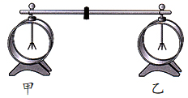如图所示，验电器甲带负电，箱片张开一定的角度，乙不带电，用一根带绝缘柄的铜棒连接两验电器，则下列有关判断正确的是（ ）

A.电流方向为甲→乙，甲箔片张角减小，乙第片张角增大

B.电流方向为乙→甲，甲箱片张角减小，乙箔片张角增大

C.电流方向为乙→甲，甲、乙张角不变

D.因为只有甲箔片上带负电，所以铜棒中无电流，甲、乙箔片张角都不变

1. 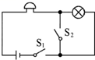一种声光报警器的电路如图所示，当感应开关S1和S2都闭合时，会出现的现象是（ ）

A.灯泡不亮，电铃不响 B.灯泡不亮，电铃响

C.灯泡亮，电铃不响 D.灯泡亮，电铃响

1. 关于导体中的电流跟导体两端的电压和导体的电阻之间的关系，下列说法正确的是（ ）

A.导体中的电流跟导体两端的电压成反比 B.导体中的电流跟导体的电阻成反比

C.在电压一定时，导体中的电流跟这段导体的电阻成反比

D.导体的电阻与导体中的电流成反比，跟导体两端的电压成正比

1. 有两盏灯，甲灯上标有“36V 60W”的字样，乙灯上标有“220V60W"的字样，当它们均正常发光时（ ）

A.甲灯比乙灯更亮 B.乙灯比甲灯更亮

C.两盏灯一样亮 D.无法确定哪盏灯更亮

1. 如图所示，在图（a）所示的电路中，当开关S闭合后，两个电压表的指针偏转至表盘的同一位置，如图（b）所示。则灯L1和L2的阻值之比为（ ）

A.1：4 B.1：5 C.4：1 D.5：1

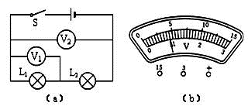 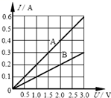

第11题图 第12题图

1. 在某一温度下，连接在电路中的两段导体A和B中的电流与其两端电压的关系如图所示。由图中信息可知（ ）

A.A导体的电阻为10Ω B.B导体的电阻为10Ω

C.A导体两端电压为3V时，通过A导体的电流为0.3A

D.B导体两端电压为3V时，通过B导体的电流为0.6A

1. 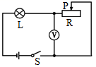如图所示的电路中，电源电压保持不变，当开关S闭合时，灯L正常发光，如果将滑动变阻器的滑片P向右滑动，下列说法正确的是（ ）

A.电压表示数变小，灯L变亮

B.电压表示数变小，灯L变暗

C.电压表示数变大，灯L变亮

D.电压表示数变大，灯L变暗

二、填空题（每空1分，共25分）

1. 两小滴水银靠在一起，就会变成一大滴水银，这说明水银分子间存在_______力；水银不易被压缩，这说明分子间存在_______力，把鸭蛋放在盐水里一段时间，鸭蛋就变咸了，这是_______现象.
2. 冬天搓手取暖是通过_______的方式改变物体内能的；太阳能热水器是通过_______的方式改变水的内能的。
3. “神舟十一号”和“天宫二号”进入预定轨道后为节省燃料，会打开两侧的太阳能电池板，太阳能电池板将_______能转化为_______能。
4. 水稻是喜温植物，春季育秧时，农民通常在傍晚的时候向秧田灌水，早晨再将水放出，以防霜冻。这是因为水的_______较大；当气温降低时，水能_______较多的热量（选填“吸收"、“放出”）。
5. 在进行英语听力测试时，各考场的有线扬声器是同时开播，也是同时停播的。它们的连接方式是_______联，原因是它们_______（选填“能”或“不能”）独立工作。
6. 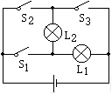如图所示，要使灯L1、L2串联，应闭合开关___________；要使L1、L2并联，应闭合开关__________；为了保护电路，不能同时闭合开关__________。
7. 农村电网改造过程中，将细导线换成粗导线。这种方法是通过增大导体的横截面积来__________电阻。导体电阻不仅与导体材料和横截面积有关，还与_________有关（不考虑温度对电阻的影响）。
8. 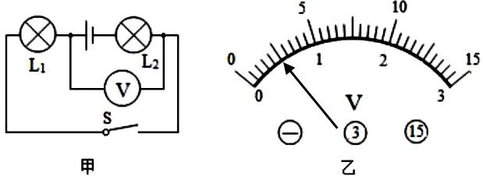在日常生活中，用电器在一段时间内消耗的电能可以用电能表测出，电能表表盘上有几个重要参数：（1）“220V，20A"；它可以用在最大功率为__________的家庭电路中。（2）“3000转/kW·h"是指每消耗1kW·h的电能，电能表的转盘转__________转；若接入一个用电器，转盘在1分钟内转了30转，共消耗__________kW·h电，该用电器的功率为__________W。
9. 如图甲所示的电路中，小灯泡L1、L2是________联：若电源电压为3V，使用恰当的量程后，电压表的示数如图乙所示，则L2两端的电压为________V；一段时间后，两灯同时熄灭，电压表的示数变大，导致这种电路故障的原因是______________________。
10. 两只定值电阻，甲标有“10Ω 1A"，乙标有“15Ω 0.6A"”，把它们串联起来，电路中允许通过的最大电流为________A，两端允许加的最大电压为________V。

三、作图题（共计8分）

1. （2分）请在如图中的圆圈内填上电压表或电流表的符号，使两个电阻组成并联电路。
2. （2分）按照图甲所示的电路图，将图乙中各个元件连接起来（用铅笔画线表示导线）。

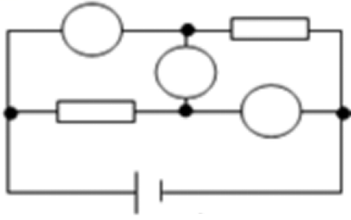 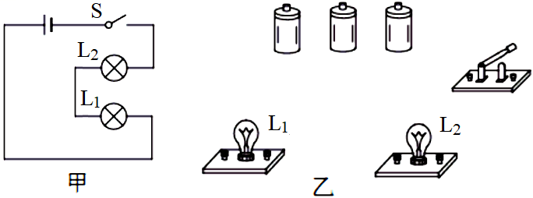

第24题图 第25题图

1. （4分）如图所示的实物电路中少画出两根导线，忘了标出电灯L1、L2，请你画上两条导线并标出电灯L1、L2，补上后要求：①闭合开关后，电灯L1、L2能同时发光；②电流表只测通过电灯L2的电流；③画出这个电路的电路图。

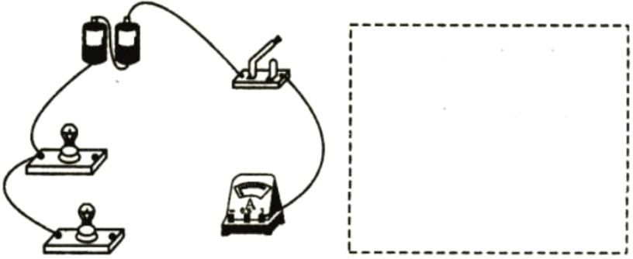

四、实验题（共计26分）

1. （每空2分，共10分）在探究比较不同物质的吸热能力的实验中，同学们设计了甲、乙两套实验装置，如图所示。在图甲中使用了相同的试管和温度计，在图乙中使用了两个相同阻值的电阻丝。

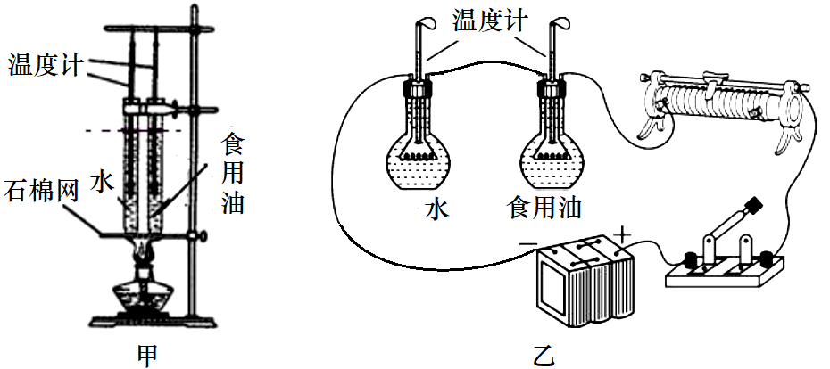

（1）图甲的实验操作中存在一处错误：没有控制__________________相同；

（2）与图甲的实验装置相比，图乙的优点是：更容易控制____________相同；

（3）某小组实验中记录的实验数据如表一所示，分析第1、2次或第3、4次实验数据可看出：同种物质升高相同温度时，吸收的热量与物质的_________有关；分析第1、3次或第2、4次实验数据可看出：质量相同的水和食用油升高相同的温度，吸收的热量与物质的_________有关。

|  |  |  |  |  |
| --- | --- | --- | --- | --- |
| 物质 | 次数 | 质量m/kg | 升高的温度t/℃ | 加热时间t/min |
| 水 | 1 | 0.1 | 10 | 2 |
| 2 | 0.2 | 10 | 4 |
| 食用油 | 3 | 0.1 | 10 | 1 |
| 4 | 0.2 | 10 | 2 |

（4）对实验有着浓厚兴趣的小明同学回到家后，用两个相同的电热器分别给质量相同的水和某种液体加热，每隔lmin记录次数据，如表二所示，若水的比热容为4.2×103J/（kg·℃），则他所用某液体的比热容为_________J/（kg·℃）。

|  |  |  |  |
| --- | --- | --- | --- |
| 加热时间/min | 0 | 1 | 2 |
| 水的温度/℃ | 20 | 26 | 32 |
| 液体的温度/℃ | 20 | 34 | 48 |

1. （每题 2分，共8分）小红为探究“电流与电阻的关系”，设计了如图甲所示的电路，用到的器材有：电源（电压3V不变），标有“20Ω 1A"字 样的滑动变阻器，电流表、电压表、三个阻值分别为5Ω、10Ω、15Ω的定值电阻、开关及导线若干。

（1）电路连接完毕，闭合开关前，滑动变阻器的滑片应置于_____（选填“A"或“B"）端；

（2）闭合开关，发现电流表示数几乎为零，电压表示数不为零。出现这种现象的原因可能是定值电阻R__________（选填“断路”或“短路"）；

（3）小红排除故障后，电路中接入5Ω电阻时，移动滑动变阻器的滑片使电压表示数为U，此时电流表的示数如图乙所示；接着用10Ω电阻替换5Ω电阻接入电路再次实验，此时应将电压表的示数调为________V，再记录此时电流表的示数；然后用15Ω电阻替换10Ω电阻继续实验，她发现无论如何调节滑动变阻器的阻值，电压表示数都无法调至U，原因可能是________________________（答一种情况即可）。

1. （8 分）某兴趣小组在测量标有电压为2.5V的某小灯泡电功率的实验时，电路图如图甲所示。

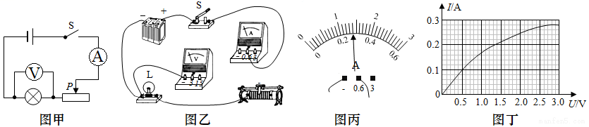

（1）根据电路图完成图乙中实物连接。

（2）如图丙所示，小灯泡正常工作时电流表的读数为________ A，小灯泡的额定电功率为________W。

（3）通过调节滑动变阻器的滑片，多次测量发现：当电压表的示数增大时，电压表与电流表的示数之比变大，说明_______________________________________。

五、计算题（共计15分）

1. （6分）某太阳能热水器，向其中注入50kg水，阳光照射一段时间后，水温从10℃升高到50℃，水的比热容是4.2×103J/（kg·℃），（煤的热值约为3.5×107J/kg）。试求：

（1）段时间该热水器中的水吸收的热量；

（2）如果这段时间内热水器接收到太阳辐射的热量是2.8×107J，则该热水器的效率是多少?

（3）若用煤燃烧来提供2.8×107J的热量，需完全燃烧多少千克煤?

1. 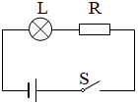（9分）如图所示的电路中，电源电压为9V，灯泡L上标有"6V 1.2W”的字样。闭合开关S，灯泡恰好正常发光，求此时：

（1）通过灯泡L的电流；

（2）电阻R的阻值；

（3）整个电路清耗的电功率。

​2018- 2019学年第一学期期末质量检测

九年级 物理 答题卡

|  |  |  |  |  |  |  |
| --- | --- | --- | --- | --- | --- | --- |
| 题号 | 一 | 二 | 三 | 四 | 五 | 总分 |
| 得分 |  |  |  |  |  |  |

考生须知：

1.本试卷分为试题卷和答题卷两部分。

2.考试时间为100分钟，满分为100分。

3.答案必须写在答题卷上，写在试题卷上无效。

4.答题前，考生应先在答题卷密封区内认真填写姓名、考场号、座位号和学校。

一、选择题（下列各题四个选项中只有一个是正确的，共13小题，每小题2分，共26分。）

|  |  |  |  |  |  |  |  |  |  |  |  |  |  |
| --- | --- | --- | --- | --- | --- | --- | --- | --- | --- | --- | --- | --- | --- |
| 题号 | 1 | 2 | 3 | 4 | 5 | 6 | 7 | 8 | 9 | 10 | 11 | 12 | 13 |
| 答案 |  |  |  |  |  |  |  |  |  |  |  |  |  |

二、填空题（每空1分，共25分）

14.______________；______________；______________。

15.______________；______________。

16.______________；______________。

17.______________；______________。

18.______________；______________。

19.______________；______________；______________。

20.______________；______________。

21.______________；______________；______________kW·h；______________W。

22.______________；______________V；______________；。

23.______________A；______________V。

三、作图题（共8分）



四、实验探究题（共26分）

27.（10分）（1）______________；（2）________________________________；

（3）______________；______________。（4）______________J/（kg·℃）。

28.（8分）（1）______________；（2）_______________________；

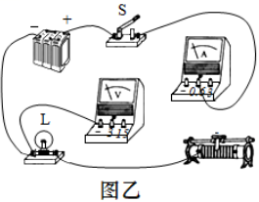（3）______________V；____________________________________________。

29.（8分）（1）

（2）______________A；______________W。

（3）____________________________________________________________。

五、计算题（共15分）

30.（6分）

31.（9分）

2018-2019学年第一学期期末质量检测

九年级 物理 参考答案

一、选择题（下列各题四个选项中只有一个是正确的，共13小题，每小题2分，共26分。）

